Kedves Szülők!
Elindítottuk "Online ovi" programunkat. Ebben a nehéz időszakban is szeretnénk, tartani a kapcsolatot a gyerekeinkkel és a családokkal. Az óvodai heti rendet követve igyekszünk minden napra feladatokat, játékos tevékenység ötleteket küldeni, magyar, német vonatkozásában egyaránt. Reméljük ezzel is segítséget tudunk nyújtani az otthoni hasznos időtöltésre.
Nagyon örülnénk, ha kép, vagy rövid videó formájában visszajelzést kapnánk arról, hogy hogyan sikerült megvalósítani az aznapi feladatokat. Erről a honlapon, facebookon kis montázst készítenénk. Természetesen figyelembe véve az erre vonatkozó nyilatkozataikat. Minden óvó néni egyénileg online formában eljuttatja a csoportjába járó gyermekeknek és szüleiknek a részletes terveket, játékos feladatokat.
Előre is köszönjük segítő együttműködésüket!

Hétfő – április 6. | Kedd –április 7. | Szerda – április 8. | Csütörtök – április 9. | Péntek – április 10.
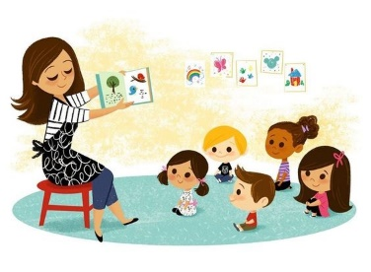 |  | 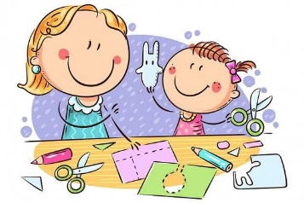
Külső világ tevékeny megismerése  HÚSVÉT | Ének, zene, énekes játék, gyermektánc | Rajzolás, festés, mintázás, kézimunka | Mozgás | Verselés, mesélés
Könyvek, videók nézése, beszélgetés az ünnepről.  Hagyományok megélése, szokások felelevenítése a családdal : pl.  Húsvéti kalács, sütemény együtt sütése, tojásfestés, locsolkodás  Az ünnep mellet vegyék észre a természet megújulásának folyamatát, egyre többet süt a nap, rügyeznek a növények,madárcsicsergéstől hangos a természet | Az ünnepkörhöz kapcsolódó dalokat, mondókákat gyűjtöttük össze.  Pl.; Nyuszi ül a fűben…  Nyuszi fülét hegyezi… | Kézműves tevékenységek húsvéthoz kötődően  pl. Húsvéti főtt tojás festése, minták,sablonok ajánlása. Pl.:  Hintázó nyuszi;  Csibe kibújt a tojásból | Videós mozgásanyagot kínálunk, mindenki megkapja mellékletként ezt is. | Húsvéti locsoló versek ajánlása, zárásul egy vidám mesével.  Pl.: Jóreggelt, jó reggelt kedves liliomszál  A három nyúl (Zelk Zoltán)

